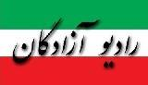
www.iran57.com

بانوی برانداز ایران... !
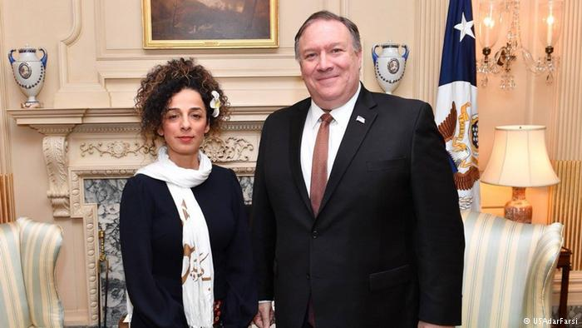
سید رضا درودی – وکیل دادگستری

خانم مسیح علی نژاد، مدتی است که جنابعالی رسما وعلنا به جرگه براندازان نظام جمهوری اسلامی درآمده اید ومانند سایربراندازان تخریب جریان اصلاحات وبویژه اصلاح طلبان را دراولویت کارخود قرارداده اید.
تا آنجا که توانستید خدمت پمپئو وزیرامورخارجه آمریکا شرف یاب شده وبا وی عکس یادگاری بیندازید.

دراین راستا لازم میدانم که نکاتی را خدمت شما یاآورشوم :

حجاب :
شما درابتدای کار، پس ازآنکه با روی کارآمدن دولت دونالد ترامپ رییس جمهورجدید آمریکا، برنامه وارد کردن فشارحداکثری وحمله وهجمه تمام عیارواعمال جنگ اقتصادی وتبلیغاتی علیه کشورایران به بهانه یا درجهت براندازی نظام جمهوری اسلامی، بطوررسمی وعلنی دردستورکارایالات متحده آمریکا قرارمیگیرد وسه کشوراسرائیل ،عربستان وامارات و دو گروه سیاسی ایرانی نما موسوم به مجاهدین وسلطنت طلبان با ذوق وشوق رسما بعنوان پیاده نظام به این جنگ علیه ایران میپیوندند.

ودرست درزمانی که درایران، دوران نگاه طالبانی به مساله حجاب بانوان وسختگیری نسبت به آن به پایان رسیده بود ودولت ومردم بویژه بانوان به رعایت حجاب حداقلی درعمل به توافق رسیده بودند ومساله حجاب کاملا ازاذهان ملت خارج شده بود. ناگهان به عنوان یک خبرنگارتازه کشف حجاب کرده ودرآنسوی دنیا ، با کمک شبکه براندازوضدایرانی موسوم به من وتو همگان را به مبارزه با قانون حجاب اجباری دعوت کردید.

این امرباعث شد که مدتی مساله حجاب درصدرمسائل ومشکلات جامعه قرارگیرد وچند دخترمعترض نیزبا مشکلاتی مواجه شوند ولیکن درعمل این پروژه ازسوی اکثرقریب به اتفاق جامعه مورد استقبال قرارنگرفت، چراکه همانگونه که قبلا بیان شد مردم مشاهده نمودند که ازدوران سخت گیری وبرخورد طالبانی با حجاب حدود بیست سال گذشته ودیگرحجابی برای برداشتن باقی نمانده است وشما درفاصله بسیاردورازگود مبارزه، دراصل قصد دارید روغن ریخته را نذرامام زاده کرده وبدین شکل بهانه و وسیله ای برای شلوغ کاری ودرگیری سیاسی - اجتماعی ایجاد کنید.

بحث درباره اصل پوشش وحدودآزادی درپوشش دراین مختصرنمیگنجد ولیکن امیدوارم درآن فضای مسموم، شلوغ وپرهیاهوی ماهواره ای که اکثرا دراختیارشما براندازان قراردارند روزی کسانی پیدا شوندکه بجای دادن شعار، درباره معنا ومفهوم حقیقی ارزشهایی چون آزادی،عدالت وحقوق بشروغیره صحبت کنند. تا خدای ناکرده مردم به دنبال رسیدن به آن ارزشها ازطرف دیگرپشت بام سقوط نکنند...!

واما براندازی ...! :
شما اخیرا دراظهاراتتان به دو نکته جالب اشاره کرده اید :
1 – به آقای پمپئو وزیرامورخارجه آمریکا که دولتش درحال جنگ با ایران است گفته اید : « مردم ایران نه جنگ میخواهند ونه جمهوری اسلامی »

2 - درمناظره با برخی ازاصلاح طلبان با حالتی اعتراضی و طلبکارانه ازایشان میخواهید: « کناربروند وملت را به پای صندوق رای نبرند تا مردم بتوانند براندازی را انجام دهند...! »

خانم علی نژاد باید به شما خانم خبرنگارخبردهم که دربهارسال گذشته یعنی 29 اردیبهشت 1396 ، همان سالی که درزمستان آن تعدادی ازمردم ، دربرخی ازشهرها به اعتراض پرداختند که شما براندازان همواره آنرا انقلاب کل مردم ایران برای گذرازجمهوری اسلامی وشاید برگشت به رژیم گذشته ...! مینامید.

آخرین انتخابات ریاست جمهوری ومصادف با بیستمین سالگرد زایش جریان نوین اصلاحات ( دوم خرداد 1376 ) درسراسرکشوربرگزارگردید، ودرآن جمعا چهل میلیون ازپنجاه وچهارمیلیون واجد حق رای شرکت کردند. دراین گزینش 14 میلیون به جریان اصول گرا رای دادند ، 25میلیون مجددا جریان اصلاح طلب را برگزیدند، 15میلیون به قهرخود با صندوق ادامه دادند.

وهمگی نه ازروی اجباروتهدید وتطمیع ونه ازروی ساده لوحی وخوش باوری بلکه با ایمان وآگاهی واختیارکامل رای خود را به صندوق ریختند والبته رای نه به یک شخص، بلکه به یک مرام ومسلک وفکرسیاسی رای دانند. وقطعا پس ازگذشت چهل سال ازانقلاب وبیست سال ازاصلاحات،همه میدانستند که با این رای گیری و انتخاب قرارنیست غولی ازچراغ جادو خارج شده وبه ناگهان معجزه ای انجام داده وهمه مشکلات را رفع نماید. همانطورکه درتمام کشورها حتی کشورهای پیشرفته هم با یک انتخاب هیچگاه تحولی بزرگ صورت نمیگیرد.

وچون مجموعه انقلاب ، نظام واصلاحات جمهوری اسلامی ایران یک مجموعه واحد وغیرقابل تفکیک است لذا به حق میتوان گفت که اکثریت ملت ایران مجددا به این مجموعه واحد ، رای آری وبه آن پروژه بی سروته براندازی وبویژه به شما براندازان رای نه گفتند.

ولی : گوش اگر گوش تو وناله اگر ناله ماست ، به یقین آنچه بجایی نرسد فریاد است
البته منظورمن ازجمهوری اسلامی، آنی است که درنیت مردم بود وبعد ازانقلاب بدان رای دادند، نه آن چیزی بعدا به عنوان جمهوری اسلامی بنا گردید.

آری ! خانم مسیح علی نژاد :
بعضی حقایق یا واقعیات ممکن است برای برخی بسیارتلخ وناگوارباشند ولیکن آنچنان بزرگ وآشکار هستند، که هیچکس وبه هیچ وجه نمیتواند آنها را چون خورشیدی برای مدتی به پشت ابرها ببرد خصوصا برای مردمی که نه تنها شاهد بلکه خود خالق آن رویدادها بوده اند.

نمیدانم مردم ایران کی وکجا گفته اند که جمهوری اسلامی را نمیخواهند، حتما منظورشما ازنخواستن آنست که اگرروزی درآینده رفراندومی برگذارشودشاید مردم بگویند که جمهوری اسلامی را نمیخواهند.!

ونمیدانم شما تحت چه عنوانی وازطرف چه کسانی به دیدارپمپئو وزیرامورخارجه دولت جنگ طلب ودرحال جنگ با ایران یعنی آمریکا رفتید ودرآخرعکس دوستانه ویادگاری انداختید ! ولی ای کاش درآن جلسه بدون نتیجه، به ایشان میگفتید که آن جنگی که ملت ایران نمیخواهد فقط جنگ نظامی نیست بلکه جنگ اقتصادی وتبلیغاتی راهم شامل میشود.

واما درمورد فریب ندادن وکناررفتن اصلاح طلبان تا اینکه مردم بتوانند براندازی کنند ...! باید خدمتتان عرض کنم که اگراصلاح طلبان هم مثل شما براندازان تعدادی محدود بودند قطعا مثل شما توسط خود مردم کنارزده میشدند ولازم است بدانید که آنهایی که بیش ازبیست سال بجای براندازی از اصلاحات حمایت کرده ومیکنند خود مردم هستند واگرهم شما روزی بتوانید ازسد اصلاح طلبان بگذرید آنگاه با سد اصول گرایان مواجه میشوید که به نظرم آنان نیزبخش قابل توجهی ازمردم هستند.

آخرآنکه ، فرض کنیم حکومت وطرفداران آن دقیقا همان هستند که شما میگویید ، ولی آیا به راستی شما مخالفان بویژه براندازان، آنچه که وانمود میکنید، هستید...! (پاک، دانا، ملی، مردمی، دموکرات، روشنفکر، راستگو و...!؟ )

اسفند 1397

